4A7 Schiemannen

Bron | Instructieboek voor de zeekadet, hoofdstuk 6 schiemannen
Instructiewijze | Praktijk
Instructieplaats | Port of Lelystad kabelgat, dek of instructieruimte
Instructiemiddelen | Touwwerk
Tijdsduur | 1 dagdeel
Bijzonderheden | Kaart 4A7a weergeeft bijbehorende illustraties
Leerdoel | De aspirant kent na de instructie de knopen en steken zoals die in het monsterboekje onder schiemannen deel 1 zijn weergeven. Tevens kent de aspirant het doel en gebruik van de knopen en steken.

Inleiding
De instructeur legt uit dat aan boord van een schip veel steken en knopen worden gebruikt, met name bij het zeilen. Elke steek heeft een speciaal doel en iedereen aan boord moet voor hetzelfde doel dezelfde steken gebruiken. De reden hiervoor is dat de omschreven knopen en steken relatief makkelijk kunnen worden losgemaakt.

Halve steek (1)
De basissteek van vele knopen en steken, wordt ook wel als borg op andere knopen gebruikt.
Twee halve steken (2)
Vormen tezamen in feite een mastworp rond het eigen eind. Wordt bijvoorbeeld gebruikt voor het vastzetten van losse voorwerpen.
Slipsteek (3)
Is een steek die snel losgetrokken kan worden, bijvoorbeeld bij het opgerold hijsen van vlaggen of het vastzetten van reddingsboeien aan de reling.
Schootsteek (4)
Wordt gebruikt voor het aaneenbinden van touwen van ongelijke dikte. Bij het ophangen van een vlag wordt altijd een schootsteek gebruikt.
Platte knoop (5)
Wordt gebruikt voor het bijeenbinden van touwen van gelijke dikte, bijvoorbeeld bij het aanknopen van een reddingsvest.
Achtknoop (6)
Is een steek (!) die gebruikt wordt voor het verdikken van touw, zodat het niet uit een blok kan lopen. Het eind van een fokkenschoot heeft bijvoorbeeld altijd een achtknoop.
Takeling (7)
Een takeling dient voor het bijeenbinden van de afzonderlijke strengen van een touw. De takeling voorkomt dat het touwwerk uitrafelt.
Lijn opschieten (8)
Het opschieten van een lijn moet rechtsom bij rechtsgeslagen touwwerk. Tijdens het opschieten mogen geen kinken ontstaan.

Controlevragen
- waarvoor dienen de platte knoop en de schootsteek?
- waarvoor gebruik je bijvoorbeeld een platte knoop, een takeling en een slipsteek?
- waarom mag je geen zelfbedachte knopen gebruiken?

Afsluiting
De instructeur herhaalt alle steken en knopen verschillende keren en controleert een week later of de aspirant de geleerde knopen en steken nog kent.

4A7a – Schiemannen

1. Halve steek

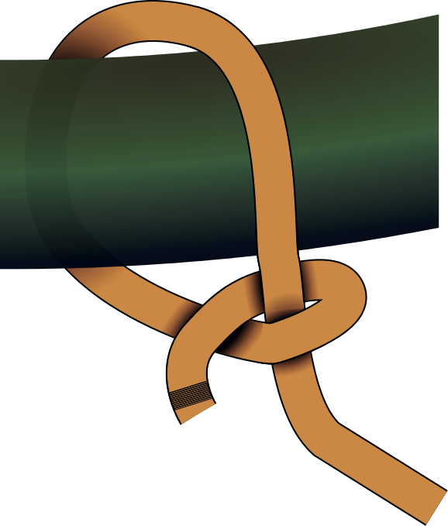

2. Twee halve steken

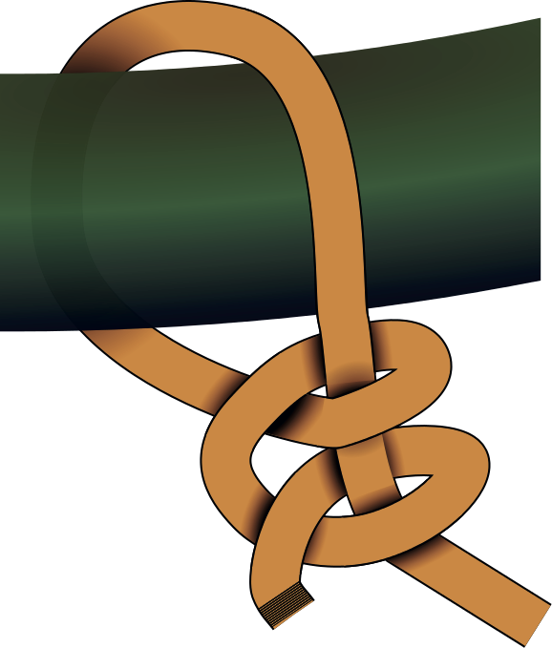

3. Slipsteek

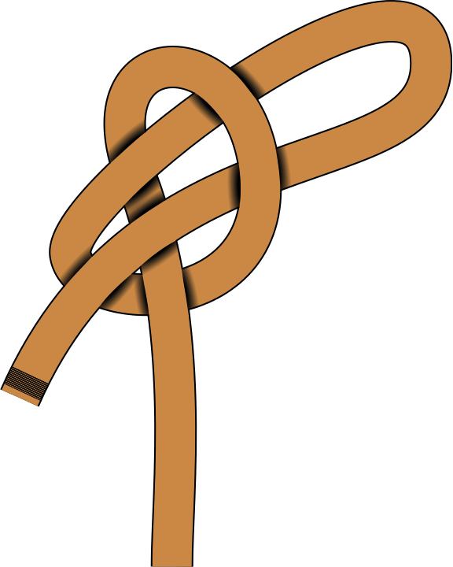

4. Schootsteek

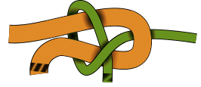

5. Platte knoop

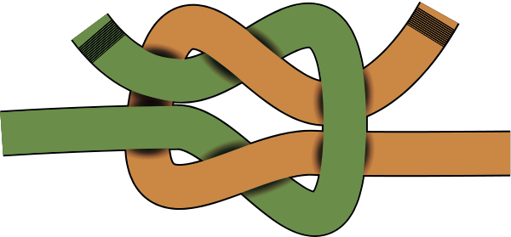
6. Achtknoop

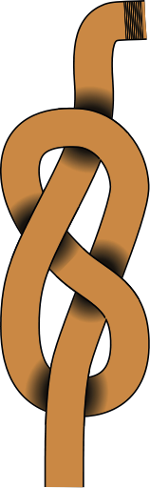

7. Takeling
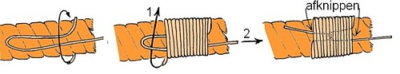

8. Lijn opschieten

